**TiTan数据运营系统用户使用手册**

**V1.0**

**T01小组**

评    审   日  期： 2020年7月24日

目录

1.导言 4

1.1目的 4

1.2范围 4

1.3术语定义 4

2.概述 6

3.运行环境 7

4.安装与配置 8

5.操作说明 8

5.1. 概况——整体趋势页面 8

功能概述 8

详细说明 9

5.2.用户分析 12

5.2.1. 新增用户页面 12

5.2.2. 活跃用户 14

5.2.3. 启动次数 16

5.2.4. 版本分布 17

5.3 留存分析 18

5.3.1.留存用户界面 18

5.3.2.用户新鲜度界面 19

功能概述 19

分析新鲜度的作用 19

5.3.3.用户活跃度界面 20

功能概述 20

更新周期 21

详细说明 21

5.4. 渠道分析——渠道列表页面 23

功能概述 23

更新周期 23

详细说明 23

渠道列表 23

FAQ 24

5.5. 用户参与度分析 24

5.5.1. 使用时长 24

5.5.2. 使用频率 26

5.5.3. 访问页面 27

5.5.4. 使用间隔 29

5.6. 终端属性分析 31

5.6.1.设备终端界面 31

5.6.2网络 32

5.6.3地域 32

# 

# 1.导言

## 1.1目的

该文档的目的是描述面向新闻类APP数据运营系统用户使用说明，其主要内容包括：

l 运行环境

l 安装与配置

l 操作说明

本文档的预期的读者是：

l 用户

## 1.2范围

该文档定义了系统提交产品的使用说明，主要描述了产品的操作流程，以及配置说明

## 1.3术语定义

|  |  |
| --- | --- |
| 术语 | 解释 |
| 新增用户（7日平均） | 最近7日（不含今日）每日新增用户的平均值 |
| 新用户次日留存率（7日平均） | 最近7日（不含今日/昨日）新增用户次日留存率的平均值 |
| 使用时长（7日平均） | 最近7日（不含今日）用户每日使用时长的平均值 |
| 活跃用户（7日平均） | 最近7日（不含今日）每日活跃用户的平均值 |
| 7日总活跃用户数（去重） | 最近7日（不含今日）活跃用户的总数（去重） |
| 30日总活跃用户数（去重） | 最近30日（不含今日）活跃用户的总数（去重） |
| 累计用户数 | 截止到当前时间，启动过应用的所有独立用户（去重，以设备为判断标准） |
| 总错误率 | 每日错误数/启动次数 |
| 新增用户 | 第一次启动应用的用户（以设备为判断标准） |
| 新增账号 | 第一次启动应用的账号 |
| 活跃用户 | 启动过应用的用户（去重），启动过一次的用户即视为活跃用户，包括新用户与老用户 |
| 活跃构成 | 活跃用户中新增用户的占比比例 |
| 活跃粘度 | DAU/过去7日活跃用户，DAU/过去30日活跃用户 |
| 启动次数 | 打开应用视为启动，完全退出或退至后台即视为启动结束 |
| 留存用户和留存用户率 | 某段时间内的新增用户（活跃用户），经过一段时间后，又继续使用应用的被认作是留存用户；这部分用户占当时新增用户（活跃用户）的比例即是留存率。 |

# 2.概述

《titan 数据运营系统》是一款分析用户在APP上的行为的系统，它在Web端使用了springboot 和bootstrap框架技术，数据库系统为Mysql 5.47；在数据分析方面，使用flume和kafka传输数据hive构建数据仓库，spark进行数据分析，atlas进行元数据管理，azkaban进行任务调度。在该系统上，用户可以使用该系统查看该app的活跃数、新增数、留存数、终端属性等各方面的指标。

主营业务在线上(app/网站)进行的公司都需要针对用户的线上访问行为、消费行为、业务操作行为进行统计分析，数据挖掘！以支撑公司的业务运营、精准画像营销、个性化推荐等，来提高业务转化率，改善公司运营效果！ 这些需求，都需要通过构建一个综合数据处理系统来支撑。

提交产品包括：

n titan数据运营系统系统

n 用户使用手册

第三章介绍系统的运行环境，第四章介绍系统的安装与配置，第五章介绍系统的操作流程说明。

# 3.运行环境

**1)服务器端的环境要求**

硬件环境如下：

l WEB服务器

n CPU  Inter Pentium Ⅲ 1GMHZ以上；512MB 内存；36GB SCSI 硬盘*2；Raid 卡

l 数据库服务器

n CPU  Inter Pentium Ⅲ 1GMHZ以上；512MB 内存；36GB SCSI 硬盘*2；Raid卡

软件环境如下：

l 操作系统：Windows 10

l 数据库：Mysql 5.47

l 开发工具包：JDK8、Hadoop-3.2.1、Hive-3.1.2、Spark-3.0.0、Flume-1.9.0、kafka-2.4.1、hbase-2.2.5、solr-8.5.2、zookeeper-3.6.1、atlas-2.0.0、azkaban-3.90.0

l WEB服务器：SpringBoot

l 浏览器：Chrome、FireFox、IE

**2)客户端的环境要求**

硬件环境如下：

l CPU：P3以上。

l 内存：256M以上。

l 硬盘：20G以上。

l 分辨率：推荐使用1024*768像素

软件环境如下：

l 操作系统：Windows、Linux、IOS、Android任选其一。

l 浏览器：Chrome、FireFox

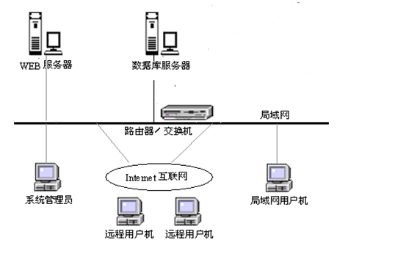

# 4.安装与配置

系统安装配置步骤如下:

1) 安装SpringBoot到web服务器上

2) 安装myql到web服务器和大数据集群上，具体见<titan数据运营系统>

3） 安装Hadoop-3.2.1、Hive-3.1.2、Spark-3.0.0、Flume-1.9.0、kafka-2.4.1、hbase-2.2.5、solr-8.5.2、zookeeper-3.6.1、atlas-2.0.0、azkaban-3.90.0到大数据集群上，具体见<titan数据运营系统>

4）在mysql数据库中的建表，运行脚本文件，具体见mysql建表语句中的titan.sql

６）在hive数据仓库中的建表，运行脚本文件，具体见hive建表语句中的hive.sql

# 5.操作说明

本章分节详细描述系统的使用方法。具体应包含系统功能菜单的各项指令说明。同时附加以图示。我们分客户端和管理端两个部分介绍操作说明：

## 5.1. 概况——整体趋势页面

### 功能概述

通过累计用户、活跃用户等基本指标的趋势图和top版本、top渠道数据，综合展示应用趋势，查看应用整体规模和关键指标变化趋势。

### 详细说明

#### 概要指标

给出7个截至昨日当前应用整体情况的指标数据，并计算这些指标的同比变化。

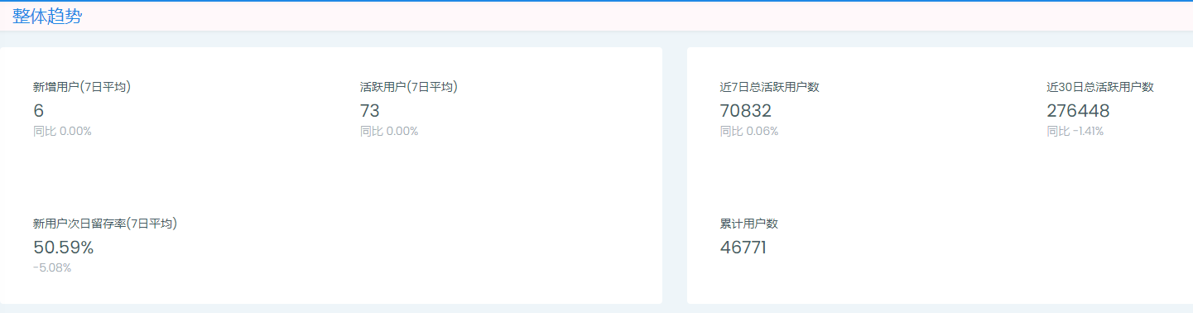

1. 7日平均新增用户: 最近7日（不含今日）每日新增用户的平均值;
2. 7日平均新增用户同比：对比7天之前
3. 7日平均日使用时长: 最近7日（不含今日）用户每日使用时长的平均值;
4. 7日平均活跃用户: 最近7日（不含今日）每日活跃用户的平均值;
5. 7日总活跃用户数（去重）: 最近7日（不含今日）活跃用户的总数（去重）;
6. 30日总活跃用户数（去重）: 最近30日（不含今日）活跃用户的总数（去重）;
7. 累计用户数: 截止到当前时间，启动过应用的所有独立用户（去重，以设备为判断标准）;

#### 关键指标的趋势

提供新增用户、活跃用户、启动次数、活跃用户构成的线图变化趋势

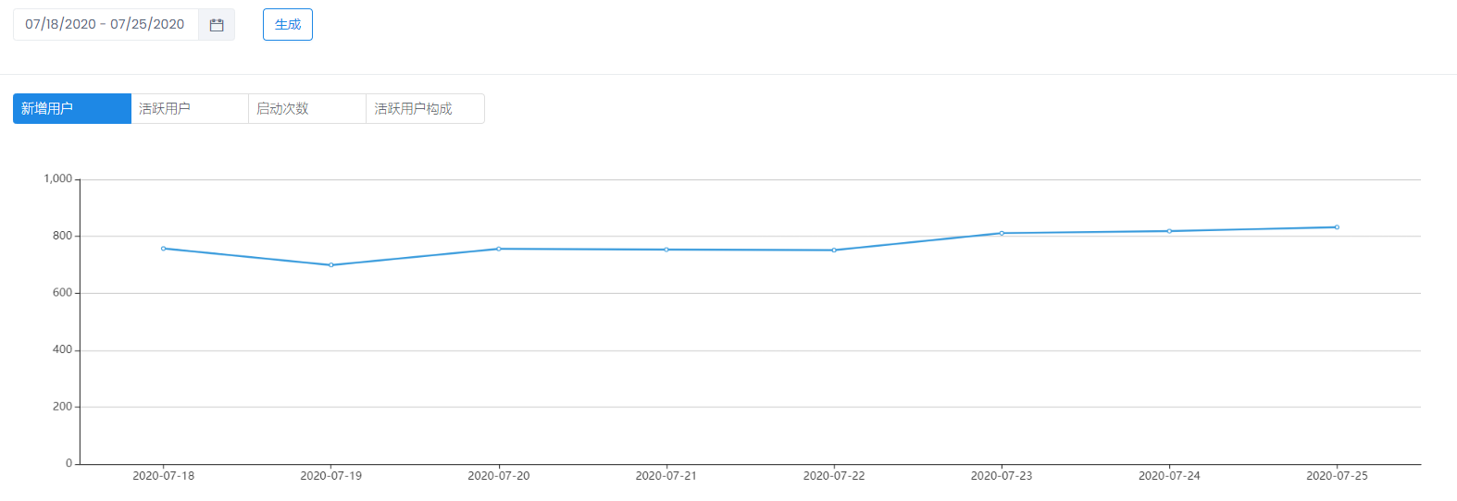

##### 关键指标

1. 新增用户： 第一次启动应用的用户（以设备为判断标准）；
2. 启动次数: Android:打开应用视为启动。完全退出或后台运行超过30s后再次进入应用，视为一次新启动。开发过程中可以通过setSessionContinueMills来自定义两次启动的间隔，默认30s。iOS:打开应用视为启动，完全退出或退至后台即视为启动结束；
3. 活跃用户： 启动过应用的用户（去重），启动过一次的用户即视为活跃用户，包括新用户与老用户；

#### Top版本

展示昨日新增、活跃、累计用户排名TOP10和其他版本的占比情况，通过点击“详情”可跳转到“用户分析-版本分布”页面，通过点击饼图中的某一版本，可查看具体版本的情况。

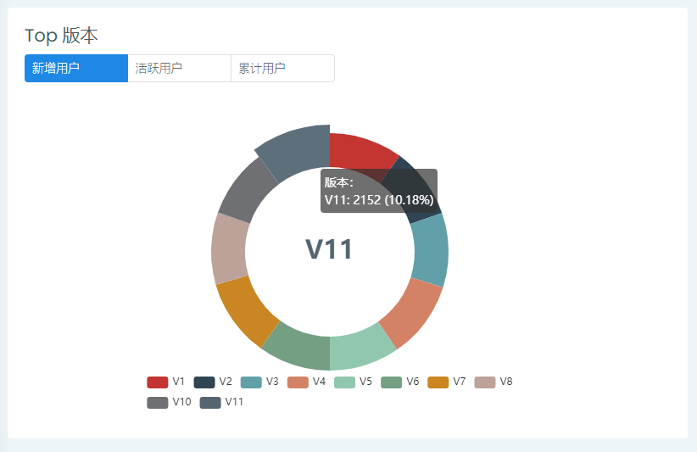

1. 新增用户：按照今日新增排名的Top10版本的今日与昨日的新增用户数量的占比；
2. 活跃用户：按照今日活跃排名的Top10版本的今日与昨日的活跃用户数量的占比；
3. 累计用户：按照累计用户排名的Top10版本的累计用户数量的占比；

#### Top渠道

展示昨日新增、活跃、累计用户排名TOP10渠道和其他渠道的占比情况，通过点击“详情”可跳转到“渠道分析”页面，通过点击饼图中的某一渠道，可查看具体渠道的情况；

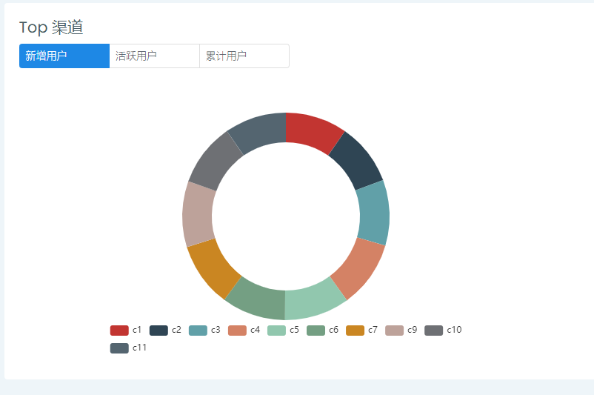

1. 新增用户：按照今日新增排名的Top10渠道的今日与昨日的新增用户数量的占比；
2. 活跃用户：按照今日活跃排名的Top10渠道的今日与昨日的活跃用户数量的占比；
3. 累计用户：按照累计用户排名的Top10渠道的累计用户数量的占比；

## 5.2.用户分析

### 5.2.1. 新增用户页面

#### 功能概述

#### 更新周期

新增用户的数据实时更新。

#### 统计口径

首次联网启动应用的设备视为一个新增用户，以UMID作为唯一设备识别。

#### 详细说明

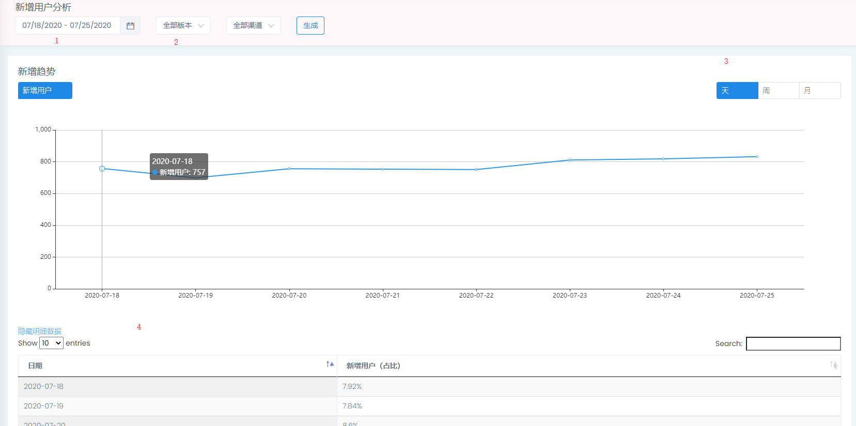

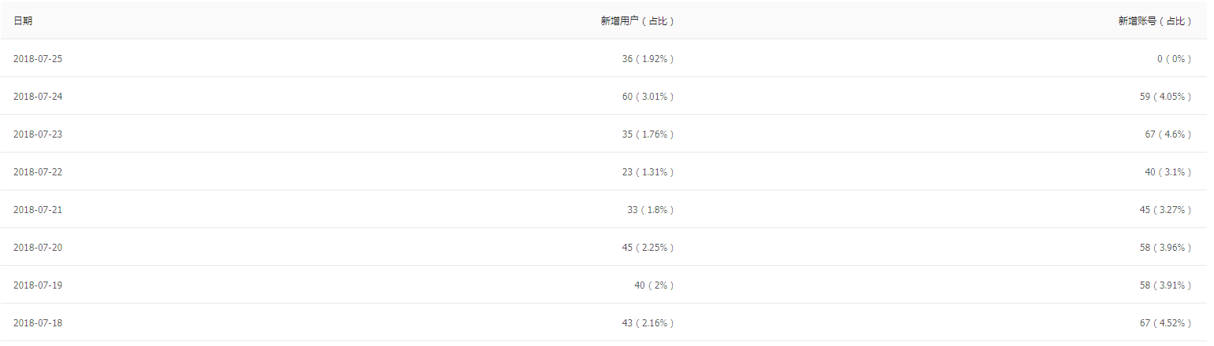

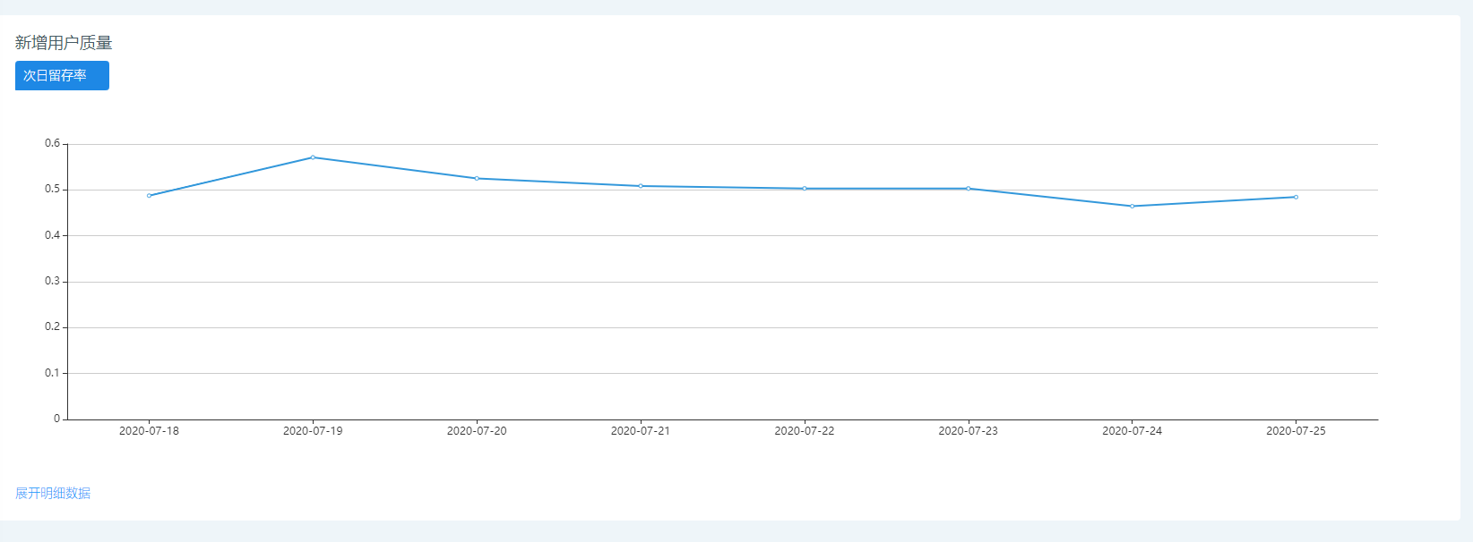

1. 时段选择：选择特定时间维度，目前支持选择最大时间筛选为732天；
2. 交叉筛选：可对单个版本、渠道以及用户群做筛选，按日、周或月查看数据可进行版本、渠道和分群的交叉筛选;
3. 按照不同颗粒度查看数据，小时数据最多展示7天并暂时不支持筛选；按周（月）显示新增用户时，界面上用每周的周日（每个月的第一日）来代表该周（该月）；
4. 展开明细数据：点击该处可查看所选时间范围内的明细数据；
5. 鼠标放在该位置可展示相关指标的说明信息；
6. 新增用户占比：时段内新增用户占该时段内活跃用户的比例。

#### FAQ

1. 应用卸载再重新安装，或者用户更新渠道包，算新增用户么？

不算，仍然视为一个老用户

1. 新增用户占比是什么？

新增用户占比是指所对应时间范围内（日/周/月）的新增用户/活跃用户的比例

### 5.2.2. 活跃用户

#### 功能概述

#### 更新周期

“日”活跃用户实时更新，“周”活跃用户每周日更新上周数据，“月”活跃用户每月1日更新上月数据。

#### 统计口径

所选时间段内，启动过应用的用户(去重)，启动过一次的用户即被视为活跃用户，包括新用户和老用户。

#### 详细说明

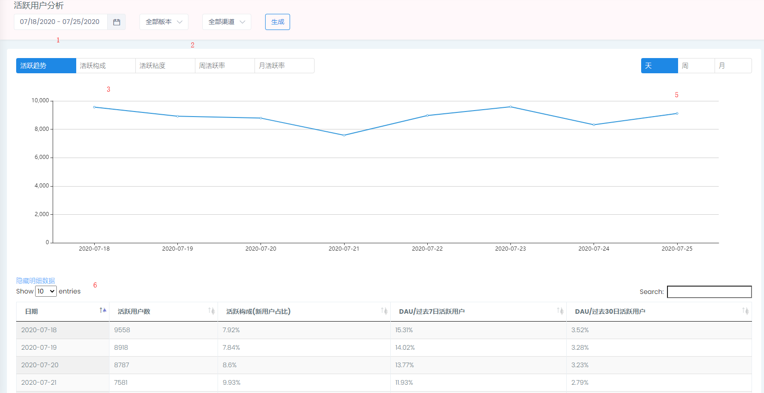

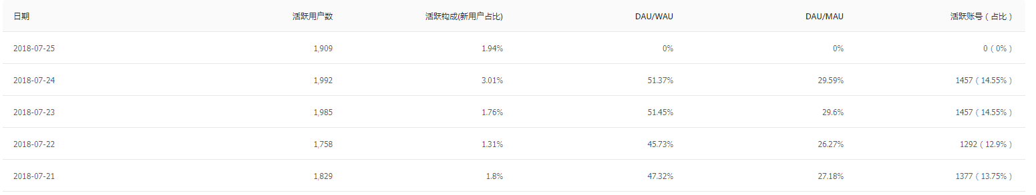

1. 时段选择：选择特定时间维度，目前支持选择最大时间筛选为732天；
2. 交叉筛选：可对单个版本、渠道以及用户群做筛选，按日、周或月查看数据可进行版本、渠道和分群的交叉筛选;
3. 选择指标：提供活跃用户、活跃用户构成、分时活跃用户、活跃粘度、用户周活跃率、用户月活跃率指标，同通过点击指标按钮进行切换；
4. 按照不同颗粒度查看数据：按周（月）显示活跃用户时，展示的是周（月）活跃用户，是对该周（月）的活跃用户去重的结果。界面上用每周的周日（每个月的第一日）来代表该周（该月）；
5. 展开明细数据：点击该处可查看所选时间范围内的明细数据；
6. 活跃用户占比：该日（周/月）活跃用户占所查看时段内每日（周/月）活跃用户加和的比例；

注：活跃用户概况报表中的指标都是以该日数据为基础的，并不展示历史数据。

#### FAQ

1. 为什么活跃用户概况中的过去7天活跃用户数少于下面活跃用户明细中，每天活跃用户的加和总数？

7天活跃用户数是对这一周的活跃用户进行去重。而活跃用户明细中，是按天进行去重的。如果一个用户每天都使用app，那么每天加和的数量就要比7天活跃用户数多6个。

1. 我昨天夜里测试的app，但是为什么算在了今天的活跃中？

我们按0点划分日期的。在0点之后使用，则会被算为第二天的活跃用户。

### 5.2.3. 启动次数

#### 功能概述

#### 更新周期

启动次数的数据实时更新。

#### 详细说明

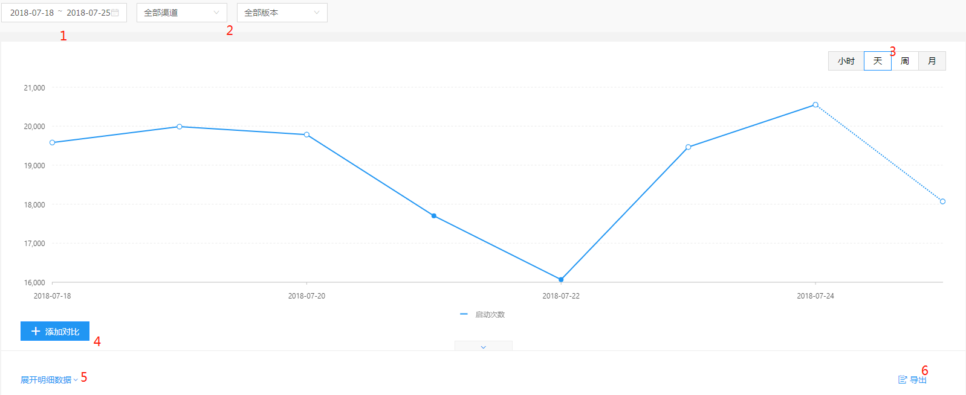

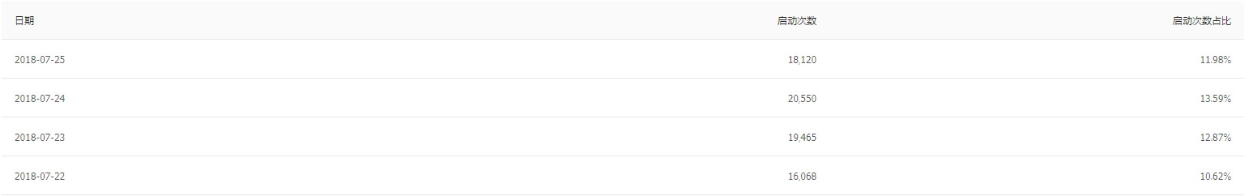

1. 时段选择：选择特定时间维度，目前支持选择最大时间筛选为732天；
2. 交叉筛选，可对单个版本、渠道以及用户群做筛选，按日、周或月查看数据可进行版本、渠道和分群的交叉筛选。当日数据无渠道筛选结果；
3. 按照不同颗粒度查看数据，小时数据最多展示7天并暂时不支持筛选；按周（月）显示启动次数时，界面上用每周的周日（每个月的第一日）来代表该周（该月）；
4. 展开明细数据：点击该处可查看所选时间范围内的明细数据；
5. 启动次数占比：该日（周/月）启动次数占所查看时段内每日（周/月）启动次数加和的比例。

#### FAQ

1. 只要打开就算启动吗，没有时长的限制吗？

没有的，只要打开即算为一次启动。

1. 我可以设置需要使用一定的时长才算一次真正的启动码？

不可以

### 5.2.4. 版本分布

#### 功能概述

#### 更新周期

版本列表及版本详情页面内的日趋势数据实时更新。版本详情页面内的版本用户来源数据每日更新。

#### 详细说明

版本分布中展示所有版本的新增、活跃等数据，并提供单个版本与渠道和用户群的交叉分析，版本用户来源等重要数据。

版本用户来源可以直观的展示哪些渠道对该版本数据贡献最大，以此评估渠道质量，或帮助排查渠道上该版本的发布是否正确。

#### 版本分布

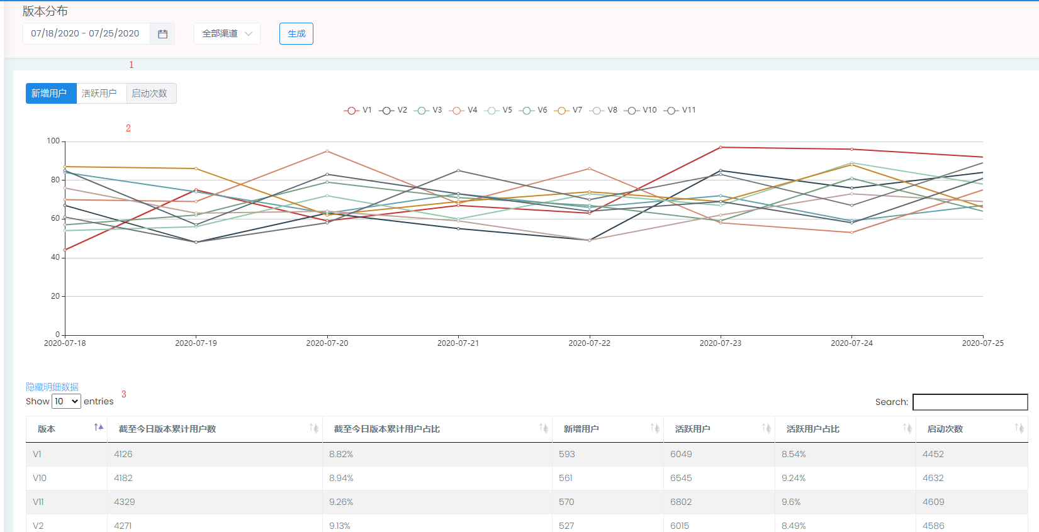

1. 时段选择：选择特定时间维度，目前支持选择最大时间筛选为732天；
2. 可切换指标名展示相关指标的说明信息；
3. 展开明细数据：点击该处可查看所选时间范围内的明细数据。

## 5.3 留存分析

### 5.3.1.留存用户界面

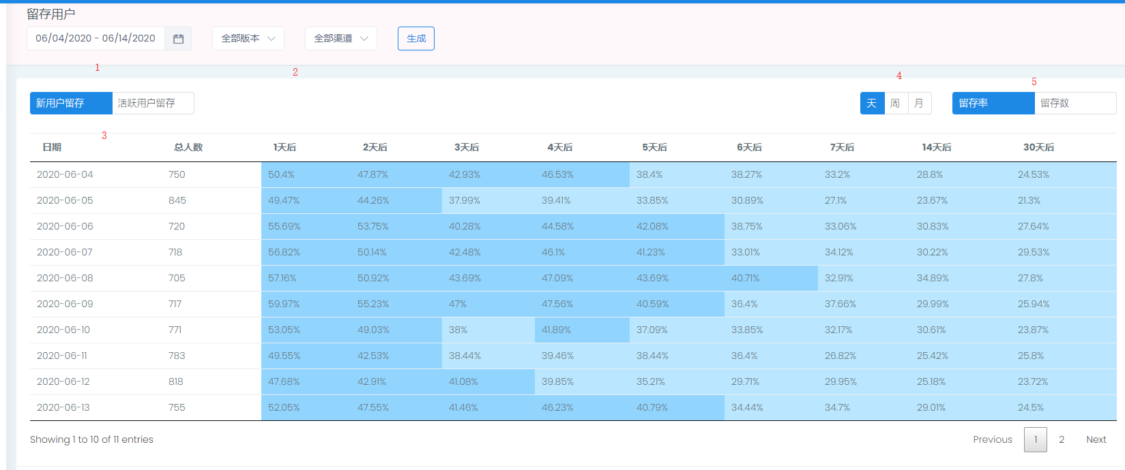

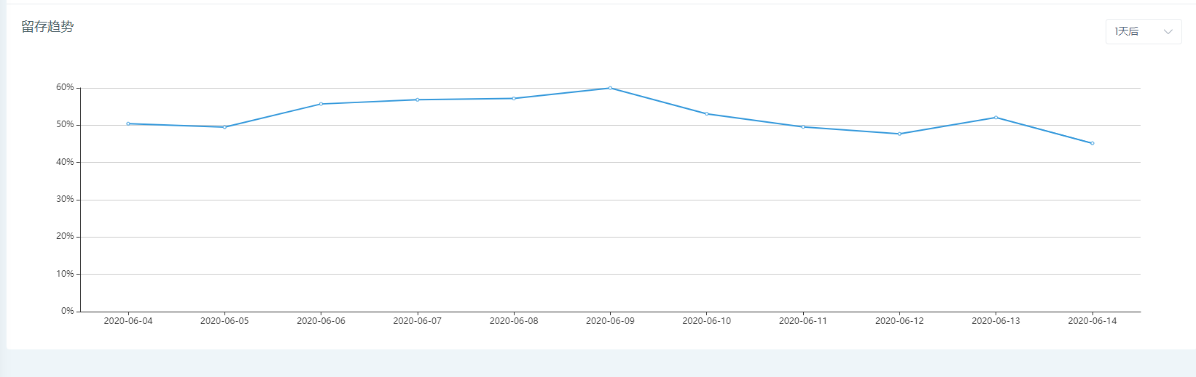

1. 交叉筛选：可对单个版本、渠道做筛选，按日、周或月查看数据可进行版本、渠道的交叉筛选。
2. 留存用户选择：选择新增用户或活跃用户的留存情况；
3. 按照不同颗粒度查看数据。选择周（月）时，展示的是该自然周（月）的新增用户，在之后的自然周（月）的留存情况；
4. 选择留存率或留存用户数；

#### FAQ

1. 留存用户列表里不同的颜色表示什么？

留存率越高，标注的颜色越深，以此直观区分留存的变化情况

## 5.3.2.用户新鲜度界面

### 功能概述

新鲜度报表展示每天活跃用户的成分构成，并提供用户成分分析控件做进一步的分析。可以帮您从宏观上了解每日启动用户的新老用户比以及来源结构。

### 分析新鲜度的作用

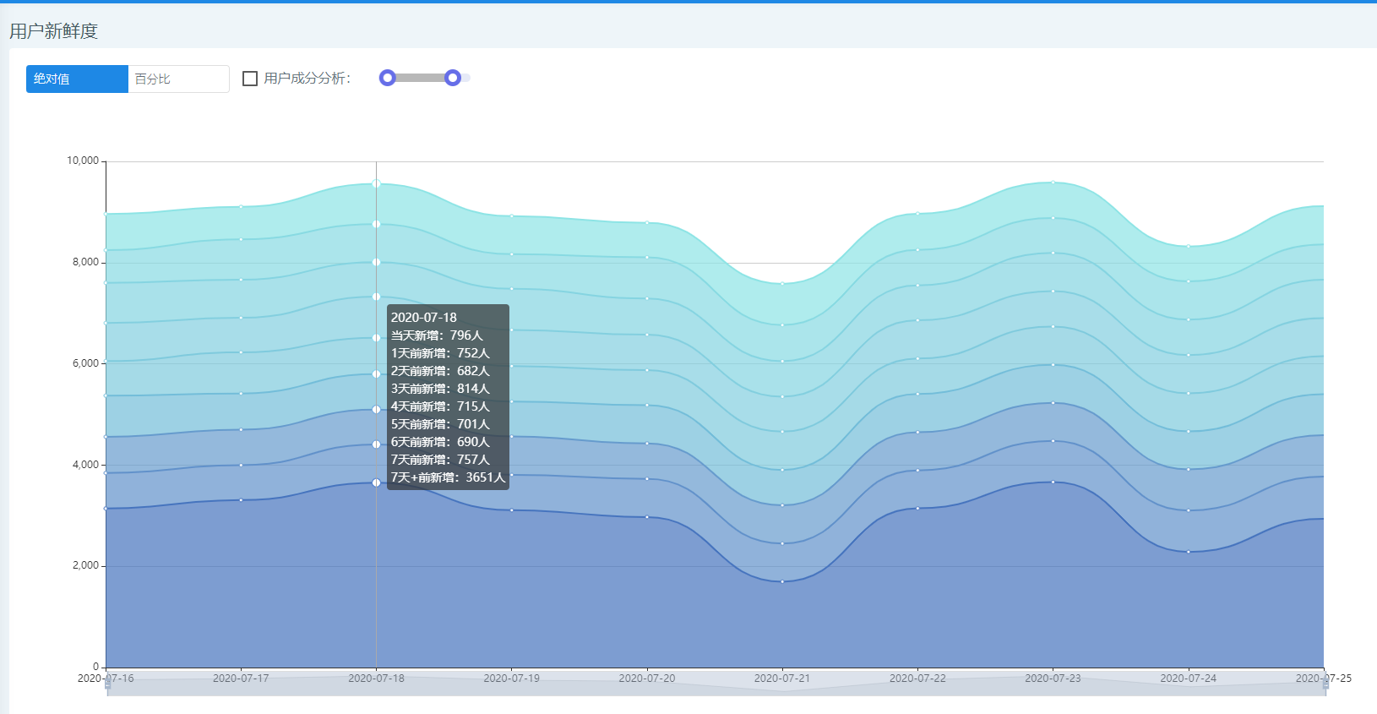

堆积图最上层为当日新增用户，依次往下分别为距离当日1天前新安装并在当日启动的用户、距离当日2天前…距离当日7天前、距离当日7+天前新安装并在当日启动的用户。

可以看到

* 越上层的用户是新用户，新用户的数量及占比跟应用推广行为相关。如果您的应用是新应用，或者最近推广力度非常强，新用户占比会比较大。
* 越下层的用户是老用户，老用户的数量及占比跟应用的质量和维持老用户的能力有关。如果您的应用处于稳定增长中，维系老用户的能力较强，老用户占比会比较大。

用户新鲜度帮您从宏观上了解每日启动用户的新老用户比以及来源结构，观察留存的持续效果。从而制定正确的策略，在刺激新增与维系老用户之间建立平衡。

## 5.3.3.用户活跃度界面

### 功能概述

用户活跃度报表展示当天和7天用户的活跃成分，并提供活跃程度成分分析控件做进一步分析，帮您宏观了解用户的活跃程度及其活跃成分占比。

### 更新周期

用户活跃程度的数据每天更新一次，包括当日活跃成分和15天活跃成分，无当日数据。

### 详细说明

#### 模型说明

当日活跃成分

展现每个天级时间点的当日活跃用户的活跃程度。

将当日活跃用户按照过去15天（含当天）启动的天数分为1至15组，计数并展示。

活跃1天的用户，表示这个用户在过去15天中仅有1天启动；

活跃2天的用户，表示这个用户在过去15天中仅有2天启动；

…

活跃15天的用户，表示这个用户在过去15天中15天都启动了。

活跃天数越多的用户，其活跃程度越高，对APP的价值越大。

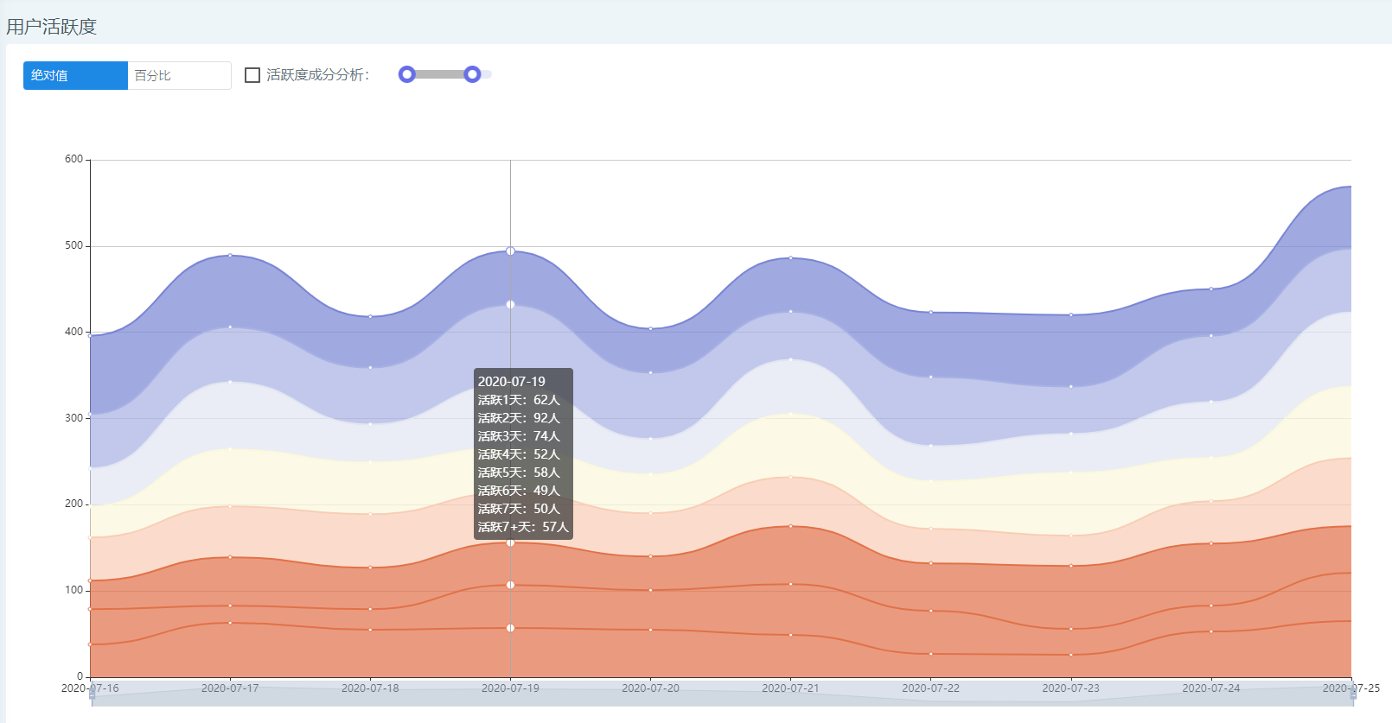

从堆积图可以看出，最上层为活跃1天的用户，依次向下，分别为活跃2天的用户，活跃3天的用户…活跃15天的用户。

可以看出：

●活跃天数越多的用户，是最近常使用的用户，也是忠诚度较高的用户。

●发展稳定、留存良好的应用，随着用户忠诚度的提升和不断积累，活跃天数高的用户成分和占比也会逐步增加

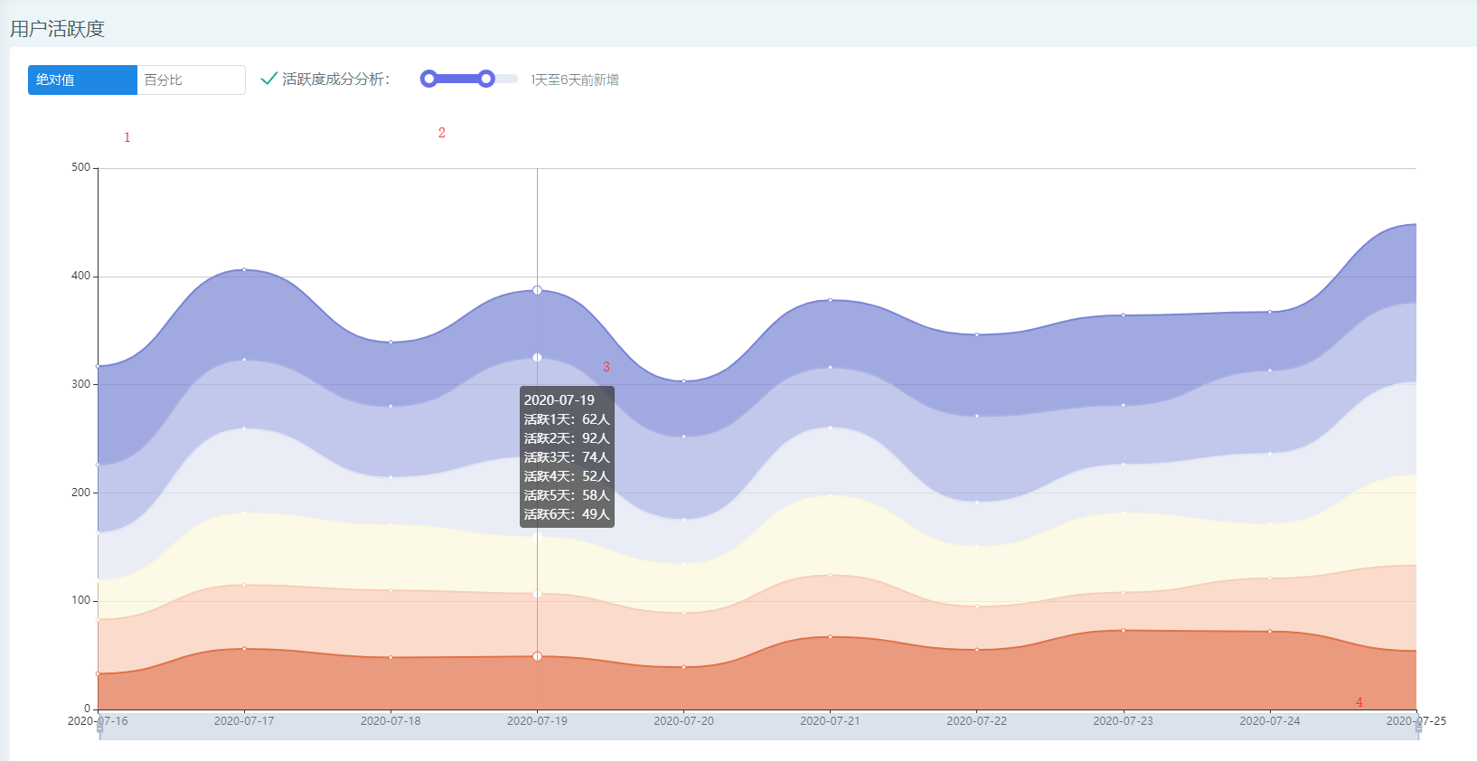

可查看当日活跃成分指标

1. 您可以在绝对值和百分比之间切换。根据具体的场景选择绝对数值或者归一化的占比进行查看。
2. 当用户活跃度分析控件被勾选之后，您可以选定感兴趣的活跃天数范围，作为一个整体进行查看。
3. 您可以从下方的时间轴控件中框选感兴趣的时间段，分析时间段内的数据。

## 5.4. 渠道分析——渠道列表页面

### 功能概述

### 更新周期

渠道列表及渠道详情页面内的日趋势数据实时更新。渠道详情页面内的渠道活跃度、渠道留存率、用户来源数据每日更新。

### 详细说明

渠道分布中展示所有渠道的新增、活跃等数据，并提供单个渠道与版本和用户群的交叉分析，渠道用户留存率、用户来源等重要数据。

渠道活跃度、留存率及用户来源，通过该渠道用户使用的情况来了解该渠道用户的粘着度、忠诚度，进而了解渠道推广的质量，为您调整渠道推广策略提供依据。

### 渠道列表

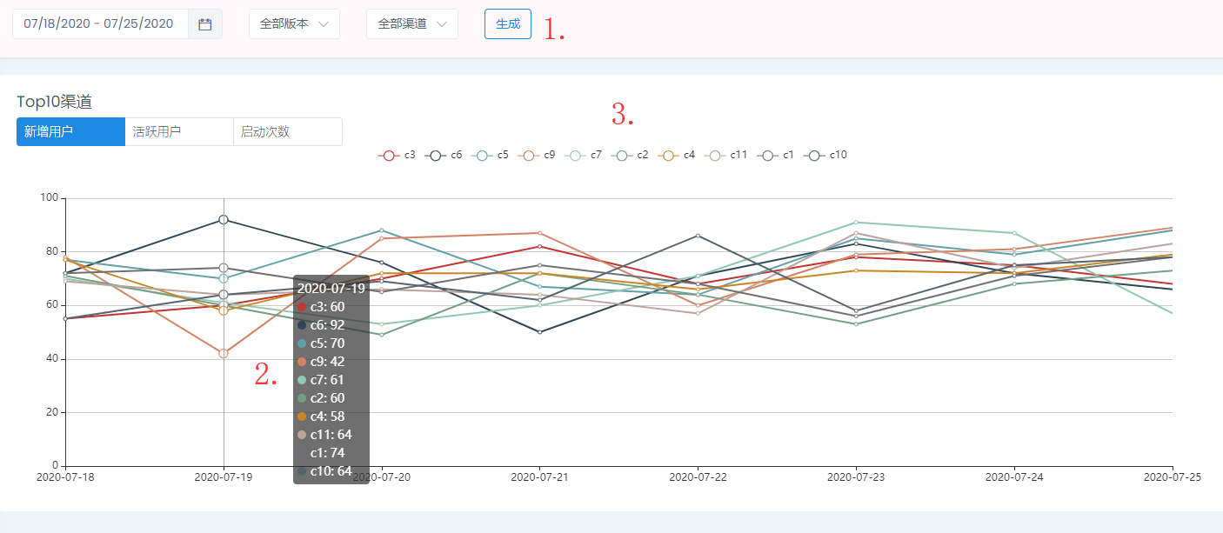

1. 交叉筛选：可对单个版本、渠道以及时段做交叉筛选
2. 鼠标放在该位置可展示相关指标的说明信息
3. 展示按累计用户排名前十的渠道名称

### FAQ

1. 如何添加渠道？

按照文档配置渠道ID后，我们收到该渠道ID的数据后会自动展示在后台中，不能手动添加渠道信息。

1. 渠道中出现unknown是什么意思？

出现unknown是androidmanifest.xml文件中的配置有问题，或您没有配置应用的渠道。

1. 应用的默认渠道是什么？

如果您没有配置应用渠道，或渠道配置有误，那我们会按照应用类型展示该应用的默认渠道。

Android应用默认渠道为unknown；iOS应用默认渠道为App Store；

1. 如果某设备升级版本，新版本安装的是别的渠道的包，那么这个用户怎么计算？

仍然算在原来的渠道中，每个设备只记录第一个渠道信息

1. 为什么添加了新渠道之后，在后台一直统计不到？

每个设备只记录初始的安装渠道，新的渠道请用之前没有安装过别的渠道包的设备进行测试。

## 5.5. 用户参与度分析

### 5.5.1. 使用时长

#### 功能概述

查看用户在任意1天内单次、单日使用时长的分布情况

#### 更新周期

本页面内的数据每日更新一次，无当日数据。

#### 详细说明

单次使用时长是指一次启动内应用在前台的持续时长，日使用时长是指单设备在一天内使用时长的总和。您可以在本页面内查看用户在任意一天内单次/日使用时长的分布情况，同时可以对使用时长的数据进行版本、渠道、分群的交叉筛选。

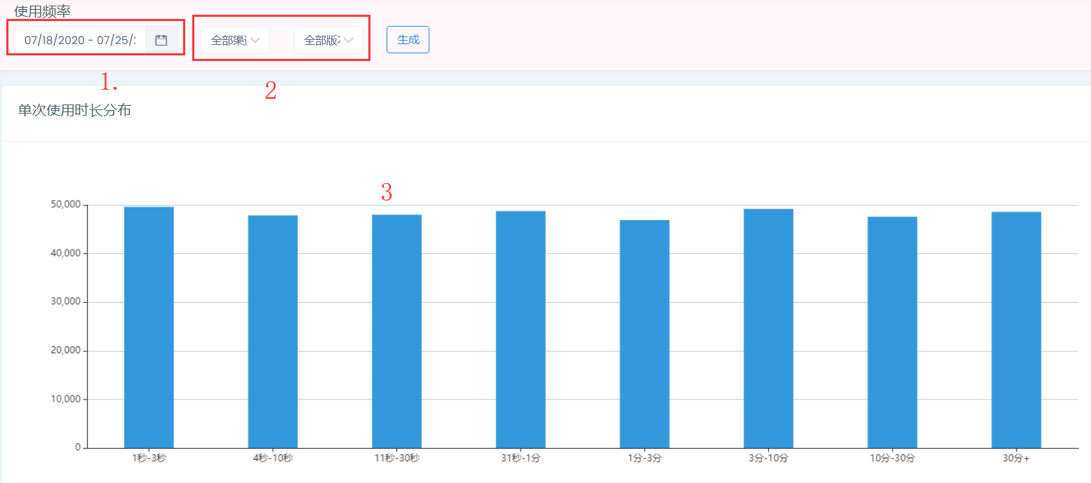

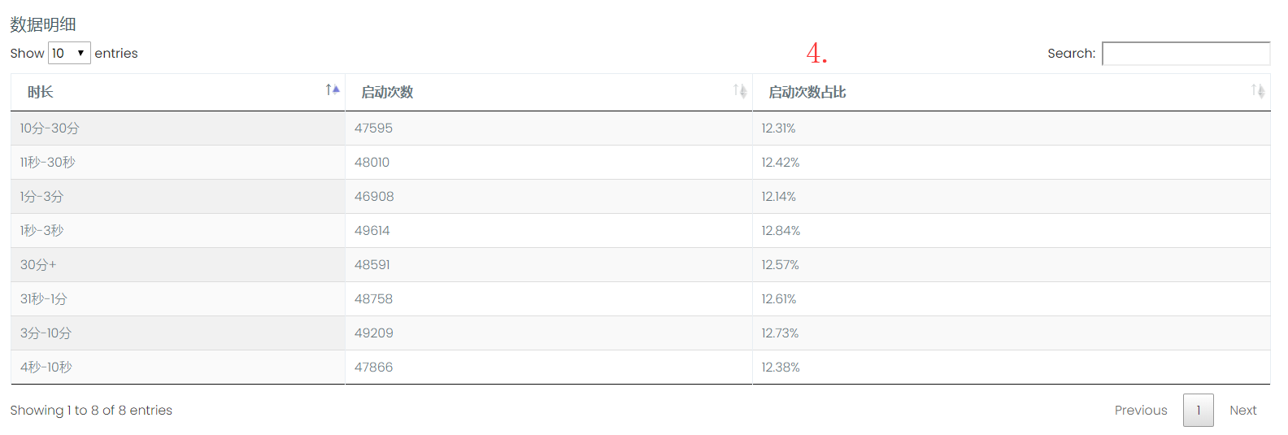

1. 时段选择，选择特定日期查看
2. 交叉筛选，可对单个版本、渠道做筛选及交叉筛选。
3. 这里表示单次使用时长在11-30秒之间的启动次数占总启动次数的比例
4. 该使用时长区间内的启动次数占总启动次数的比例

#### FAQ

1. 为什么我应用的平均单次使用时长特别短？

可能是因为未在所有的activity中调用on resume和on pause方法导致统计不准确所致，建议在所有页面调用这两个方法，但是不要在有集成关系的页面重复调用。

### 5.5.2. 使用频率

#### 功能概述

查看用户在任意某天、某周、某月内日启动次数的分布情况，同时可以对启动次数的数据进行版本、渠道、分群的交叉筛选

#### 更新周期

本页面内的数据每日更新一次，无当日数据。

#### 统计口径

日启动次数展示的是在查看日期内的用户每日启动次数的分布；

周启动次数展示的是查看日期前一个自然周内的用户每周启动次数的分布；

月启动次数展示的是查看日期前一个自然月内的用户每月启动次数的分布。

#### 详细说明

您可以在本页面内查看用户在任意一天、自然周、自然月的启动次数的分布情况，同时可以对使用频率的数据进行版本、渠道、分群的交叉筛选。

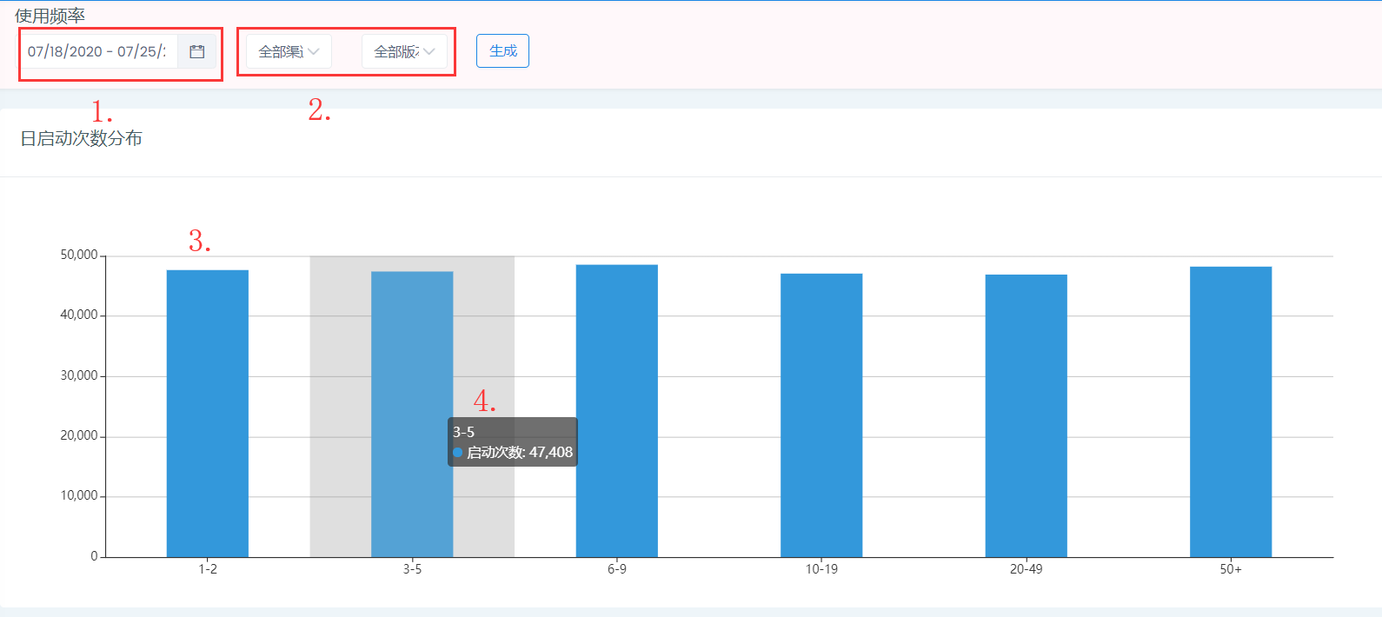

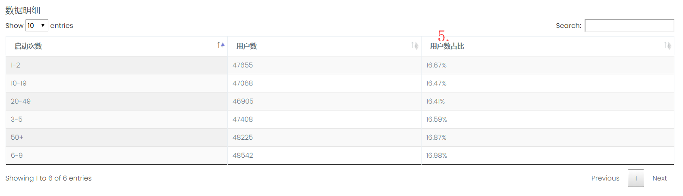

1. 时段选择，支持选择任意一天
2. 交叉筛选，可对单个版本、渠道以及用户群做筛选及交叉筛选。
3. 鼠标放在该位置可展示相关指标说明
4. 展示该天总启动1-2次app用户的占比
5. 该使用频率区间内的用户数占总用户数的比例

#### FAQ

1. 为什么我应用的平均每日启动次数过多或过少？

应用启动次数与您的代码集成有很大关系，如果您在有继承关系的页面中同时调用onPause和onResume方法会导致重复统计；同时代码调用错误也有可能导致启动次数过少，您可以参考log中的输出确定出错原因。

其次，平均每日启动次数会因应用类型不同而异，不同类型的应用去比较这个指标意义不大。

### 5.5.3. 访问页面

#### 功能概述

查看用户在指定时段（1天、7天、30天）内访问页面数的分布情况，并可以进行版本、渠道和分群的交叉筛选。

#### 更新周期

本页面内的数据每日更新一次，无当日数据。

#### 详细说明

访问页面报表展示的是用户在一定时段（单日、某日的过去7天、某日的过去30天）内每次启动应用所查看的页面数的分布。若用户一次启动内先后访问了页面A、页面B、页面A，则用户本次启动访问的页面数为3。通过点击“访问页面分布”报表右侧的箭头，您可以查看用户在该时段内的平均访问页面数（访问页面总数/启动次数）。

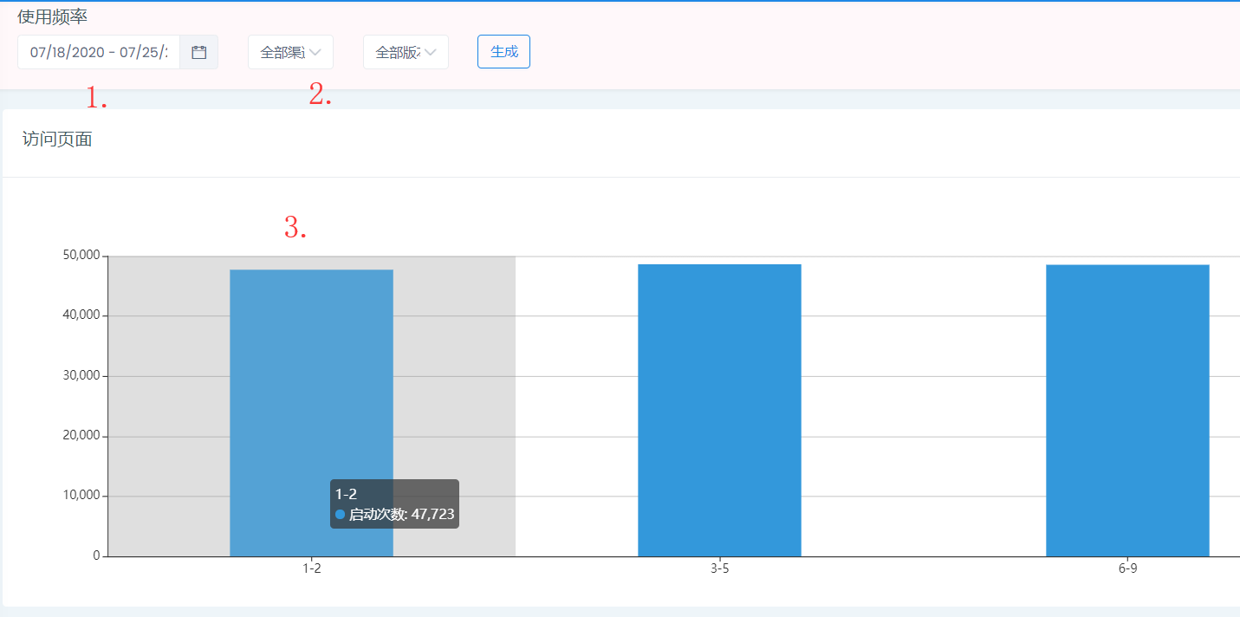

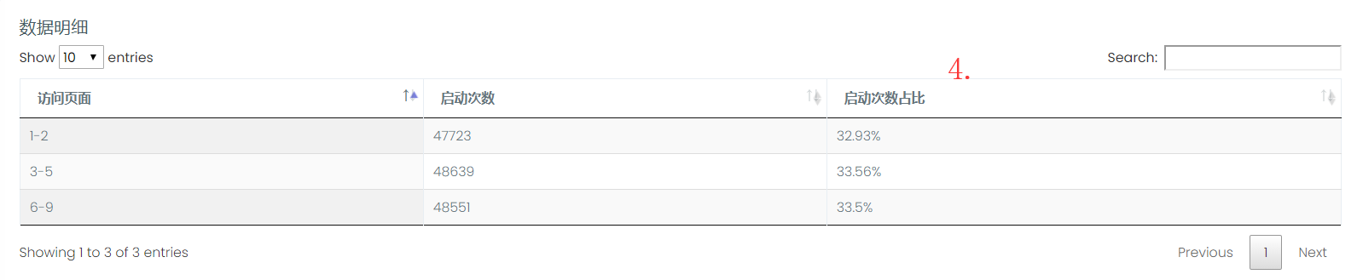

1. 时段选择，支持选择任意一天、任意7天、任意30天
2. 交叉筛选，可对单个版本、渠道以及用户群做筛选及交叉筛选。
3. 展示该时段内用户一次启动内访问1-2个页面的启动总次数
4. 该访问页面区间内的启动次数占总启动次数的比例

#### FAQ

1. 我应用的平均访问页面数是否合理？

访问页面数会因应用类别的不同而异：对于阅读类的应用，用户可能一天都停留在一个页面中阅读同一本书，单次启动只访问一个页面；对于电商类应用，用户完成一次购物行为就要经过查看商品页面、购物车页面、订单页面、付款页面等多个页面。您可以根据您的应用类型和用户访问页面数量来确定，用户达到目的所浏览的页面数是否合理。

### 5.5.4. 使用间隔

#### 功能概述

使用间隔描述的是用户在一段时间内相邻两次访问之间的间隔时长。能一定程度上描述用户的活跃情况及黏性。

#### 更新周期

本页面内的数据每日更新一次，无当日数据。

#### 详细说明

使用间隔是指同一用户相邻两次启动之间的间隔时长。在固定的查询时段内，若用户A仅在第2天、第3天、第7天启动过应用，则“1天”和“4天”的计数分别加1；若用户B仅在第4天启动过三次应用，则“0-24h”的计数加2；若用户C仅第3天启动过一次应用，则“首次”的计数加1。

例：

用户的启动次数

|  |  |  |  |
| --- | --- | --- | --- |
|  | 用户A | 用户B | 用户C |
| 第2天 | 1 |  |  |
| 第3天 | 1 |  | 1 |
| 第4天 |  | 3 |  |
| 第7天 | 1 |  |  |

使用间隔

|  |  |  |  |
| --- | --- | --- | --- |
|  | 用户A | 用户B | 用户C |
| 首次 |  |  | 1 |
| 0-24h |  | 2 |  |
| 1天 | 1 |  |  |
| 4天 | 1 |  |  |

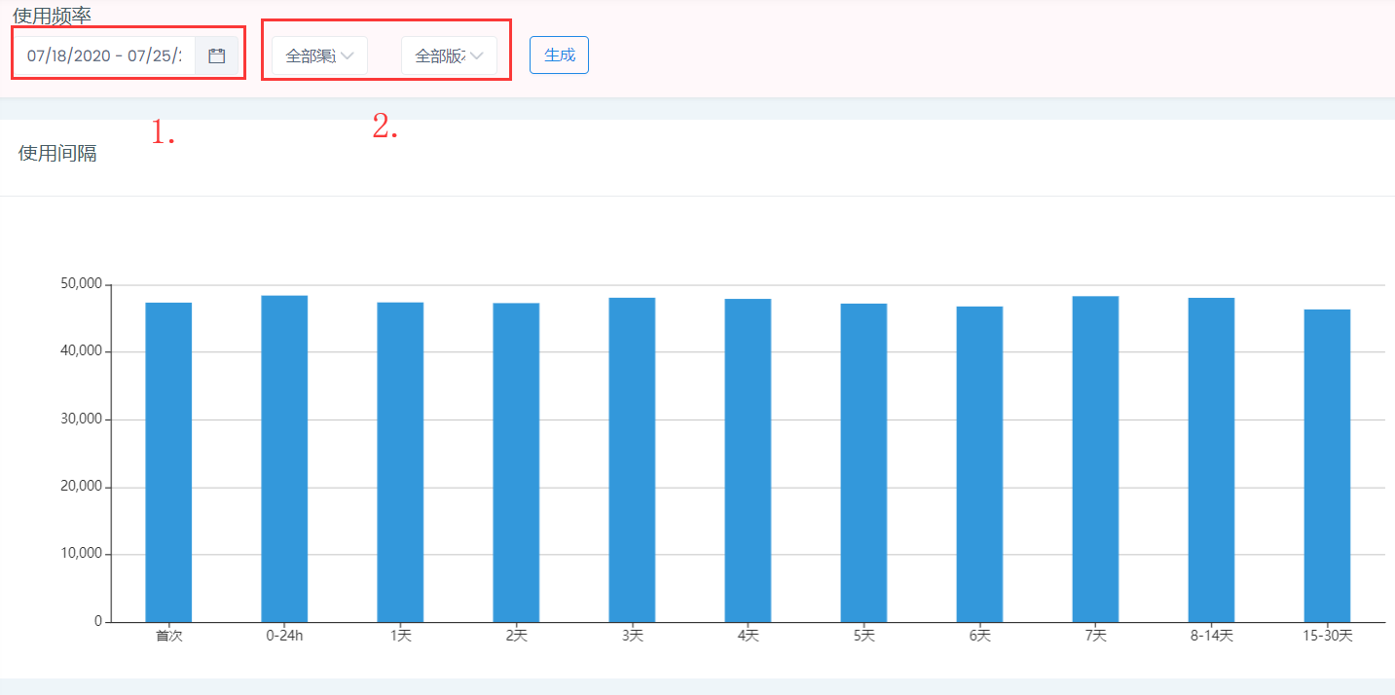

1. 交叉筛选，可对单个版本、渠道以及用户群做筛选及交叉筛选。
2. 时段选择，支持选择查看任意30天的数据

#### FAQ

1. 首次指什么？

首次是指在指定时段内只打开过一次应用的用户数

## 5.6. 终端属性分析

### 5.6.1.设备终端界面

#### 功能概述

#### 更新周期

本页面的数据每天更新一次。

#### 详细说明

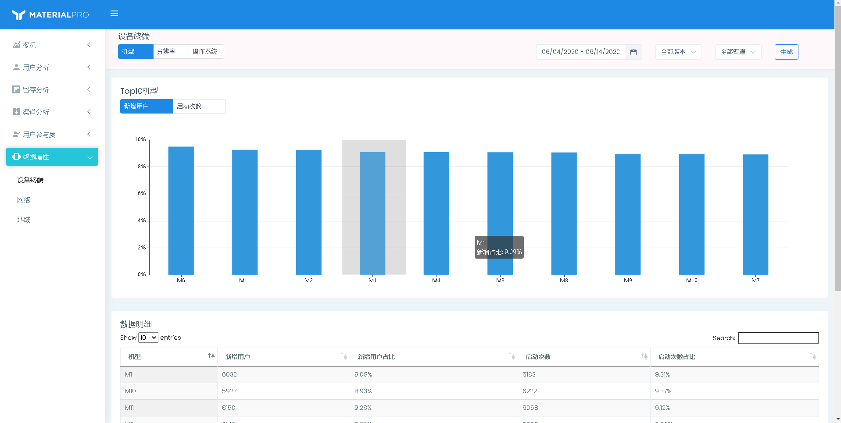

1. 切换所查看的设备属性
2. 交叉筛选，可对单个版本、渠道做筛选，并可进行版本、渠道和分群的交叉筛选。
3. 时段选择，选择查看特定日期的数据、某日过去7天或过去30天的数据。
4. 查看该设备属性按新增用户或启动次数排序的Top10的数据。

### 5.6.2网络

#### 功能概述

#### 更新周期

本页面的数据每天更新一次。

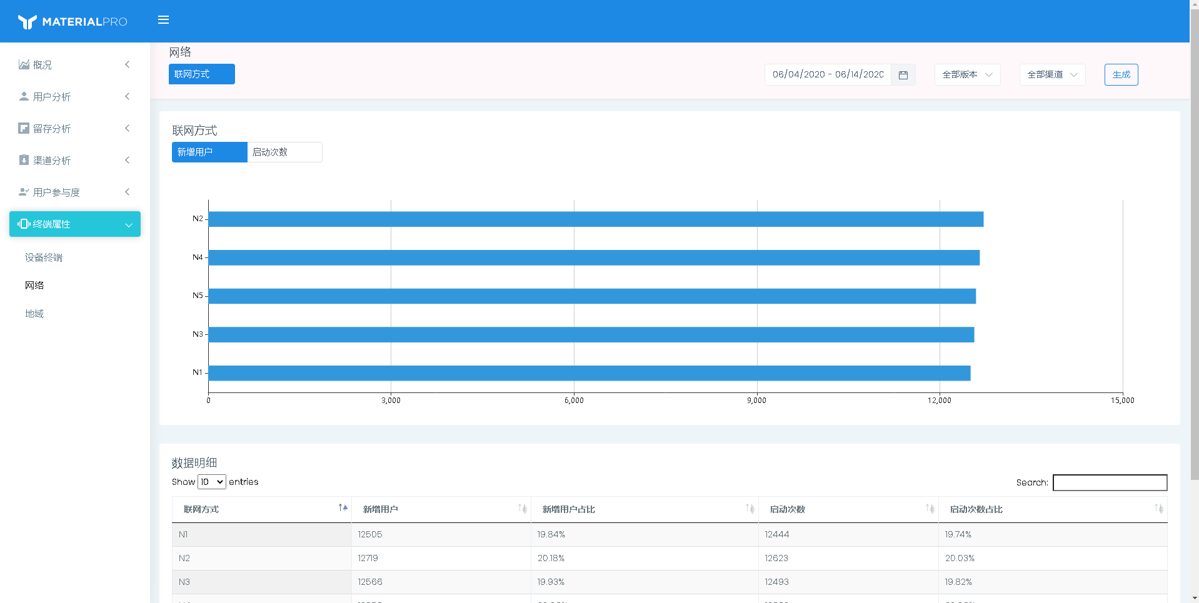

1. 切换所查看的设备联网属性
2. 交叉筛选，可对单个版本、渠道以及用户群做筛选，并可进行版本、渠道和分群的交叉筛选。
3. 时段选择，选择查看特定日期的数据、某日过去7天或过去30天的数据。

### 5.6.3地域

#### 功能概述

#### 更新周期

本页面的数据每天更新一次。

#### 详细说明

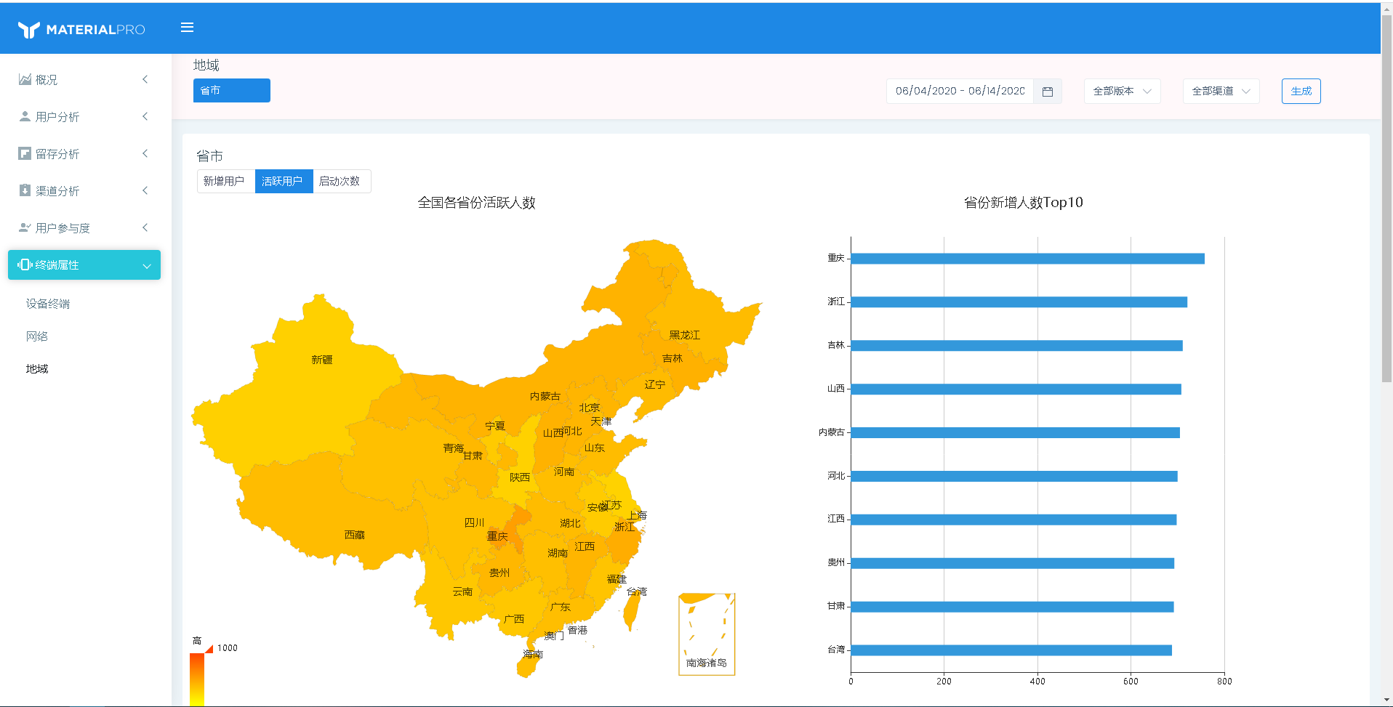

1. 按照省地域数据
2. 交叉筛选，可对单个版本、渠道以及用户群做筛选，并可进行版本、渠道和分群的交叉筛选。
3. 时段选择，选择查看特定日期的数据、某日过去7天或过去30天的数据。